Mata Kuliah : Pemrograman Web Lanjut (PWL)
Program Studi : D4 – Teknik Informatika / D4 – Sistem Informasi Bisnis
Semester : 4 (empat) / 5 (lima)
Pertemuan ke- : 3 (tiga)
Nama : Muhammad Afiq Firdaus
Kelas / NIM : SIB2B / 2341760189
JOBSHEET 03
MIGRATION, SEEDER, DB FAÇADE, QUERY BUILDER, dan ELOQUENT ORM

Sebelumnya kita sudah membahas mengenai Routing, Controller, dan View yang ada di Laravel. Sebelum kita masuk pada pembuatan aplikasi berbasis website, alangkah baiknya kita perlu menyiapkan Basis data sebagai tempat menyimpan data-data pada aplikasi kita nanti. Selain itu, umumnya kita perlu menyiapkan juga data awal yang kita gunakan sebelum membuat aplikasi, seperti data user administrator, data pengaturan sistem, dll.
Untuk itu, kita memerlukan teknik untuk merancang/membuat table basis data sebelum membuat aplikasi. Laravel memiliki fitur dalam pengelolaan basis data seperti, migration, seeder, model, dll.

Sebelum kita masuk materi, kita buat dulu project baru yang akan kita gunakan untuk membangun aplikasi sederhana dengan topik Point of Sales (PoS), sesuai dengan Studi Kasus PWL.pdf. Jadi kita bikin project Laravel 10 dengan nama PWL_POS.

Project PWL_POS akan kita gunakan sampai pertemuan 12 nanti, sebagai project yang akan kita pelajarai
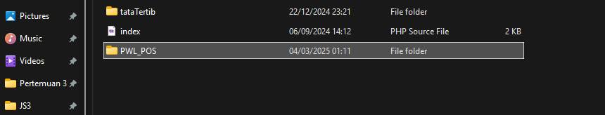
Membuat Project baru

A. PENGATURAN DATABASE
Database atau basis data menjadi komponen penting dalam membangun sistem. Hal ini dikarenakan database menjadi tempat untuk menyimpan data-data transaksi yang ada pada sistem. Koneksi ke database perlu kita atur agar sesuai dengan database yang kita gunakan.
Praktikum - pengaturan database:
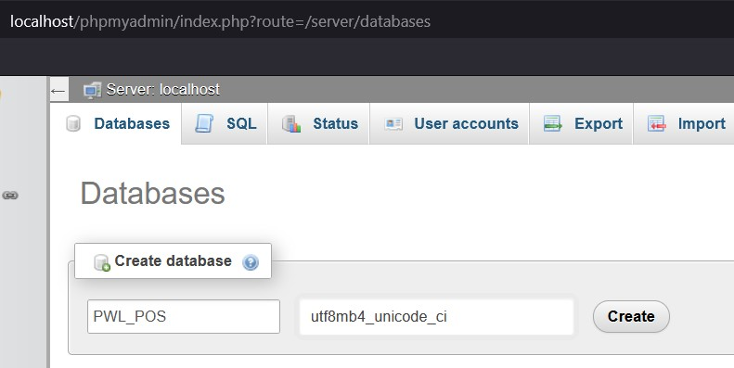

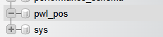
- Buka aplikasi VSCode dan buka folder project PWL_POS yang sudah kita buat
- Copy file .env.example menjadi _{.env}
- Buka file .env, dan pastikan konfigurasi APP_KEY bernilai. Jika belum bernilai silahkan kalian generate menggunakan php artisan.
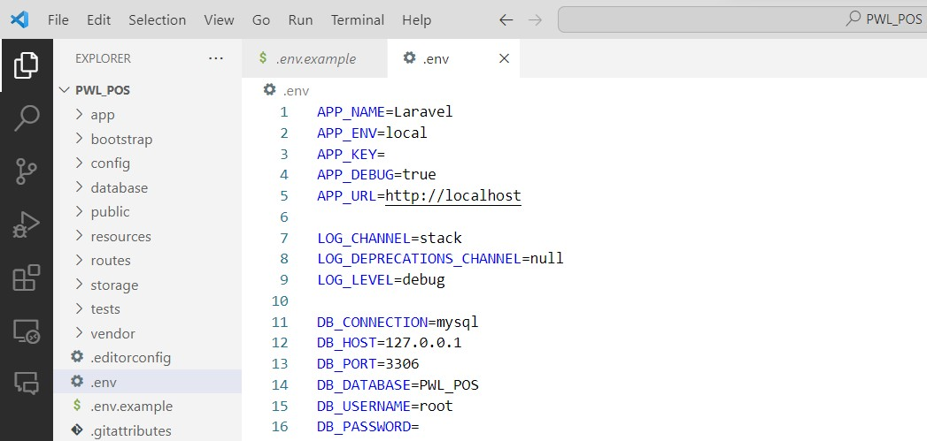

- Edit file .env dan sesuaikan dengan database yang telah dibuat
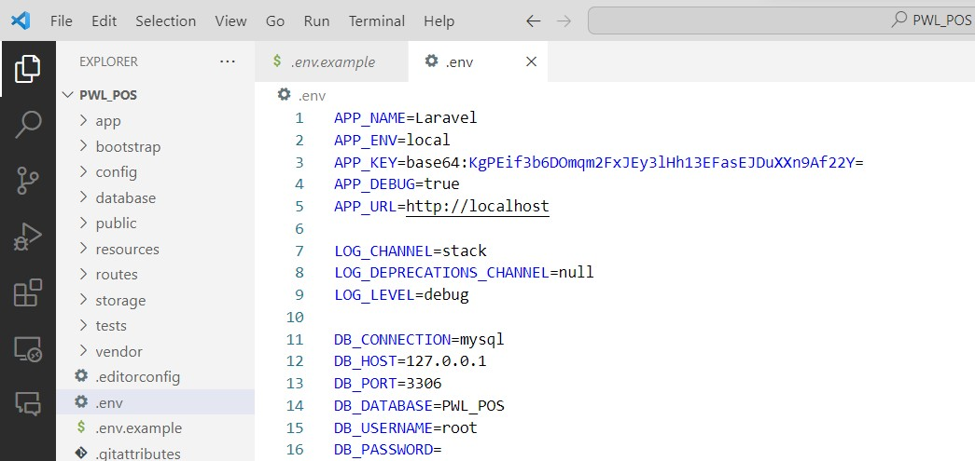

Hasil :
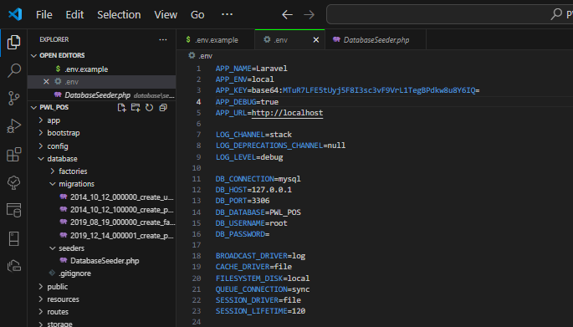
- Laporkan hasil Praktikum-1 ini dan commit perubahan pada git.

B. MIGRATION
Migration pada Laravel merupakan sebuah fitur yang dapat membantu kita mengelola database secara efisien dengan menggunakan kode program. Migration membantu kita dalam membuat (create), mengubah (edit), dan menghapus (delete) struktur tabel dan kolom pada database yang sudah kita buat dengan cepat dan mudah. Dengan Migration, kita juga dapat melakukan perubahan pada struktur database tanpa harus menghapus data yang ada.
Salah satu keunggulan menggunakan migration adalah mempermudah proses instalasi aplikasi kita, Ketika aplikasi yang kita buat akan diimplementasikan di server/komputer lain.

Sesuai dengan topik pembelajaran kita untuk membangun sistem Point of Sales (PoS) sederhana, maka kita perlu membuat migration sesuai desain database yang sudah didefinisikan pada file
Studi Kasus PWL.pdf
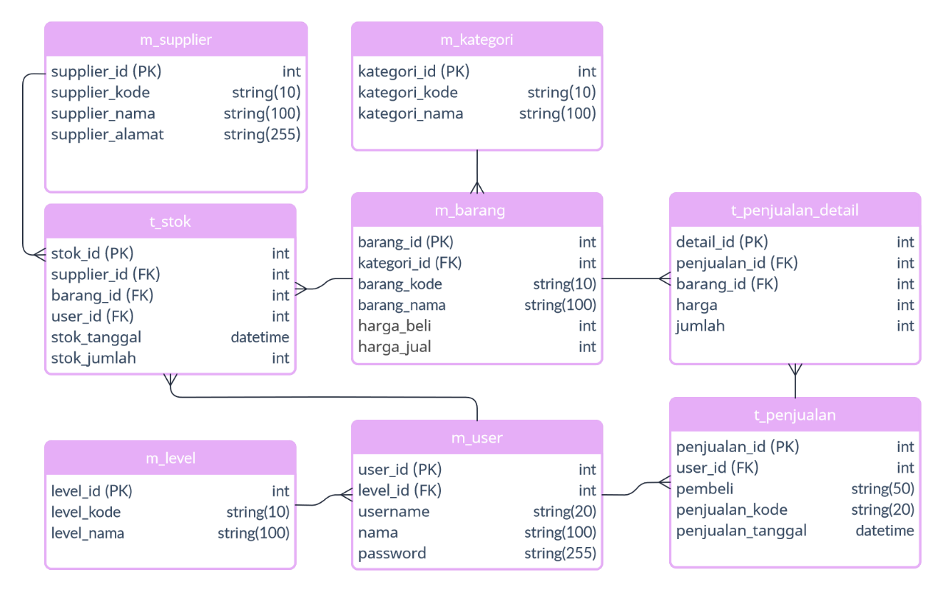
Dalam membuat file migration di Laravel, yang perlu kita perhatikan adalah struktur table yang ingin kita buat.

TIPS MIGRATION
Buatlah file migration untuk table yang tidak memiliki relasi (table yang tidak ada foreign key) dulu, dan dilanjutkan dengan membuat file migrasi yang memiliki relasi yang sedikit, dan dilanjut ke file migrasi dengan table yang memiliki relasi yang banyak.
Dari tips di atas, kita dapat melakukan cek untuk desain database yang sudah ada dengan mengetahui jumlah foreign key yang ada. Dan kita bisa menentukan table mana yang akan kita buat migrasinya terlebih dahulu.
No Urut | Nama Tabel | Jumlah FK
1 | m_level | 0
2 | m_kategori | 0
3 | m_supplier | 0
4 | m_user | 1
5 | m_barang | 2
6 | t_penjualan | 1
7 | t_stok | 2
8 | t_penjualan_detail | 2

INFO
Secara default Laravel sudah ada table users untuk menyimpan data pengguna, tapi pada praktikum ini, kita gunakan table sesuai dari file Studi Kasus PWL.pdf yaitu m_user.

Pembuatan file migrasi bisa menggunakan 2 cara, yaitu
- Menggunakan artisan untuk membuat file migration
- Menggunakan artisan untuk membuat file model + file migration
Perintah -m di atas adalah shorthand untuk opsi membuat file migrasi berdasarkan model yang dibuat.
Pada Laravel, file-file migration ataupun seeder berada pada folder _{PWL_POS/database}
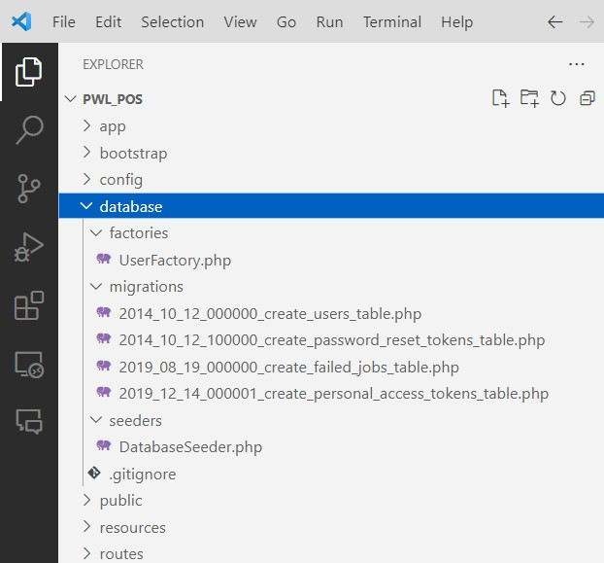

Praktikum 2.1 - Pembuatan file migrasi tanpa relasi

- Buka terminal VSCode kalian, untuk yang di kotak merah adalah default dari laravel
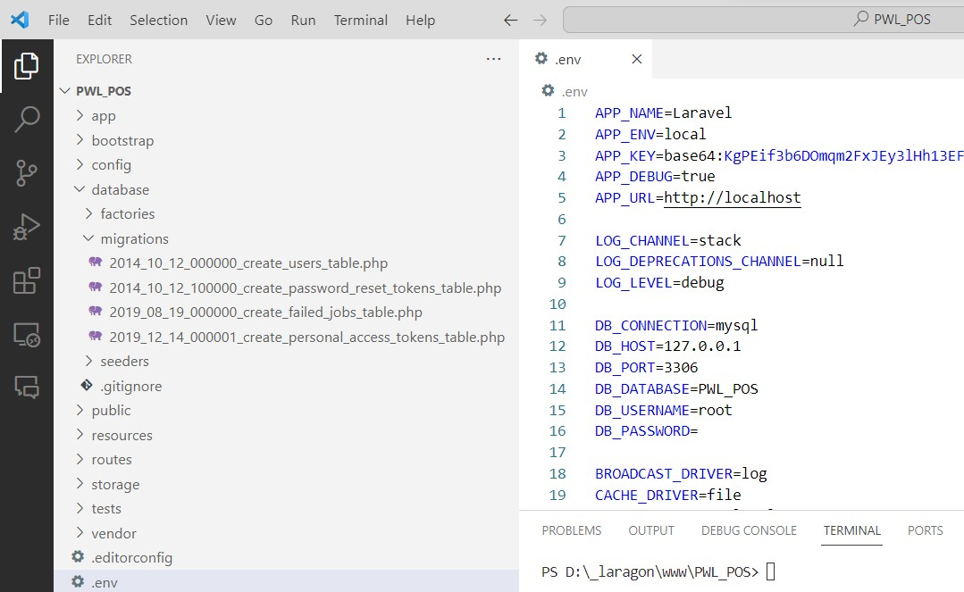

- Kita abaikan dulu yang di kotak merah (jangan di hapus)
- Kita buat file migrasi untuk table m_level dengan perintah
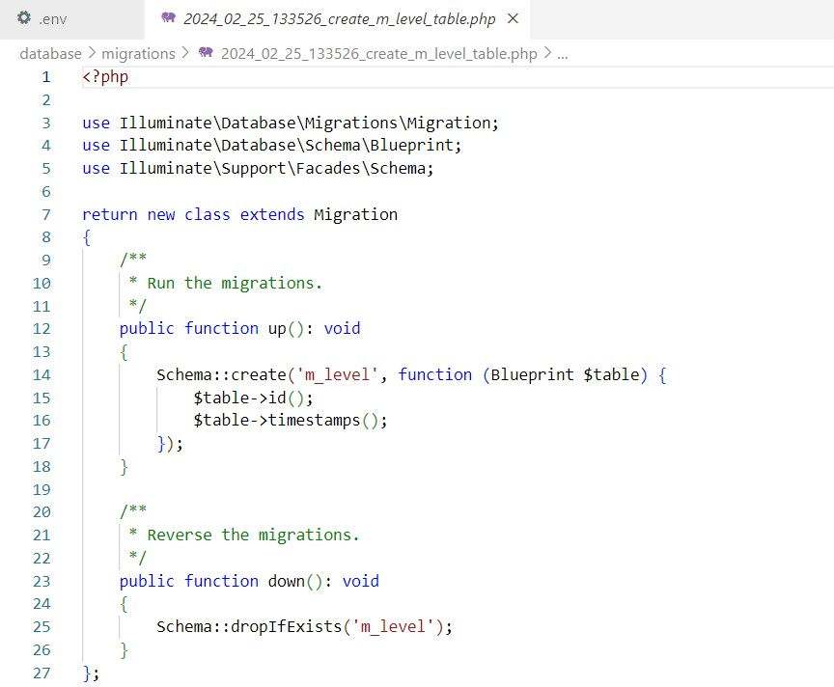

Membuat file migrations memalui terminal
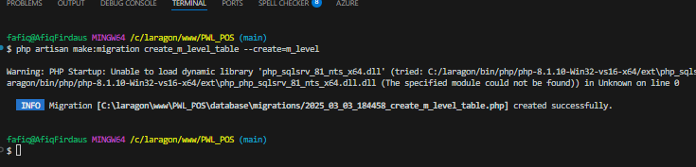
- Kita perhatikan bagian yang di kotak merah, bagian tersebut yang akan kita modifikasi sesuai desain database yang sudah ada
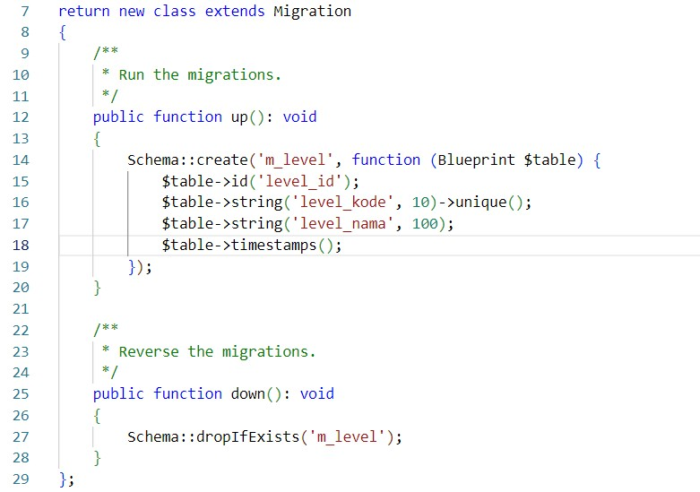

Modifikasi bagian function up()
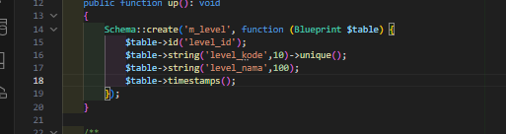

INFO
Dalam fitur migration Laravel, terdapat berbagai macam function untuk membuat kolom di table database. Silahkan cek disini
https://laravel.com/docs/10.x/migrations#available-column-types

- Simpan kode pada tahapan 4 tersebut, kemudian jalankan perintah ini pada terminal VSCode untuk melakukan migrasi
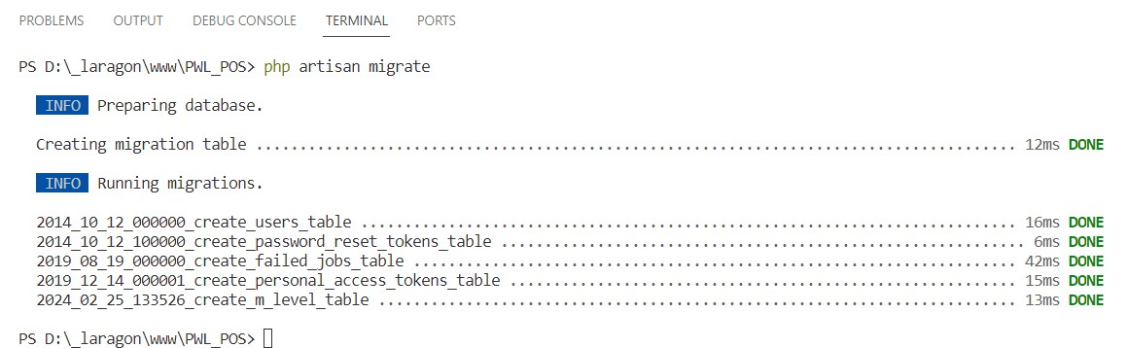

Menyimpan hasil code
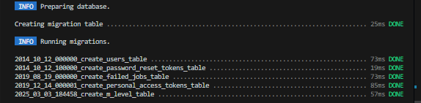

- Kemudian kita cek di phpMyAdmin apakah table sudah ter-generate atau belum
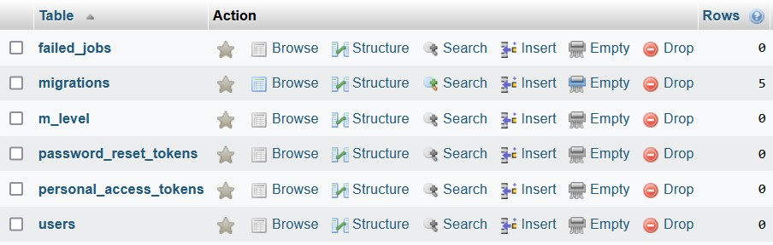

- Ok, table sudah dibuat di database
Data base sudah terbuat
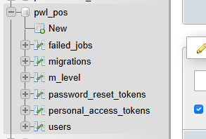
- Buat table database dengan migration untuk table m_kategori dan m_supplier yang sama-sama tidak memiliki foreign key
Membuat migrasi table m_kategori
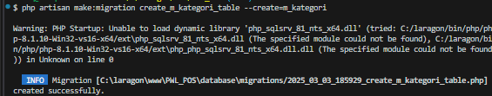
M_supplier
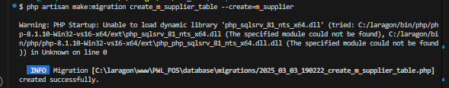

2 table berhasil dibuat
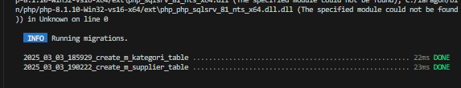
Cek database
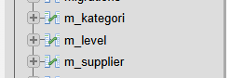
- Laporkan hasil Praktikum-2.1 ini dan commit perubahan pada git.
Praktikum 2.2 - Pembuatan file migrasi dengan relasi

- Buka terminal VSCode kalian, dan buat file migrasi untuk table _{m_user}
Membuat file migrasi berhasil
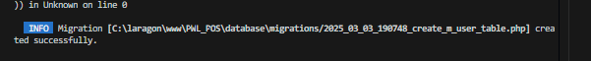
- Buka file migrasi untuk table m_user, dan modifikasi seperti berikut
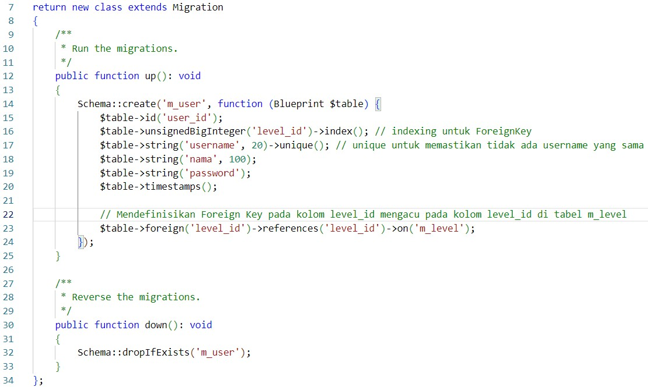

Modifikasi table m_user
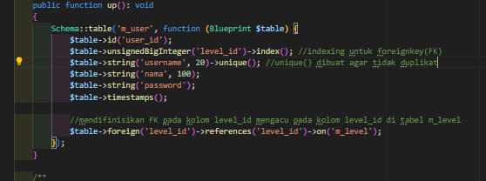
- Simpan kode program Langkah 2, dan jalankan perintah php artisan migrate. Amati apa yang terjadi pada database.
Hasil :
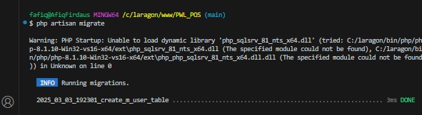

- Buat table database dengan migration untuk table-tabel yang memiliki foreign key
m_barang
t_penjualan
t_stok
t_penjualan_detail

Hasil
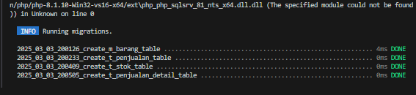
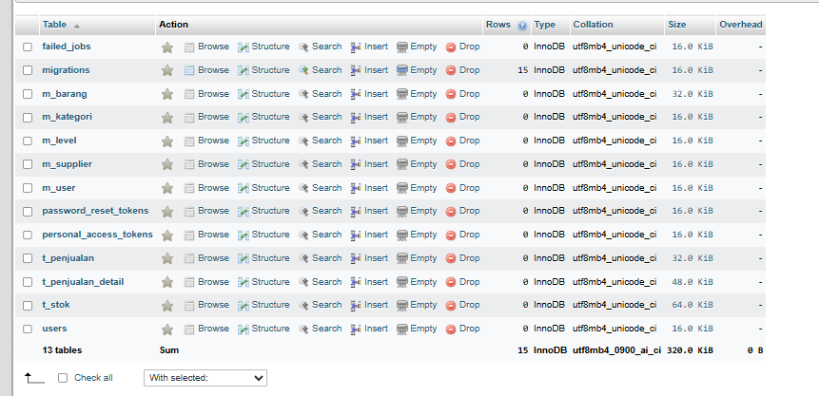

- Jika semua file migrasi sudah di buat dan dijalankan maka bisa kita lihat tampilan designer pada phpMyAdmin seperti berikut
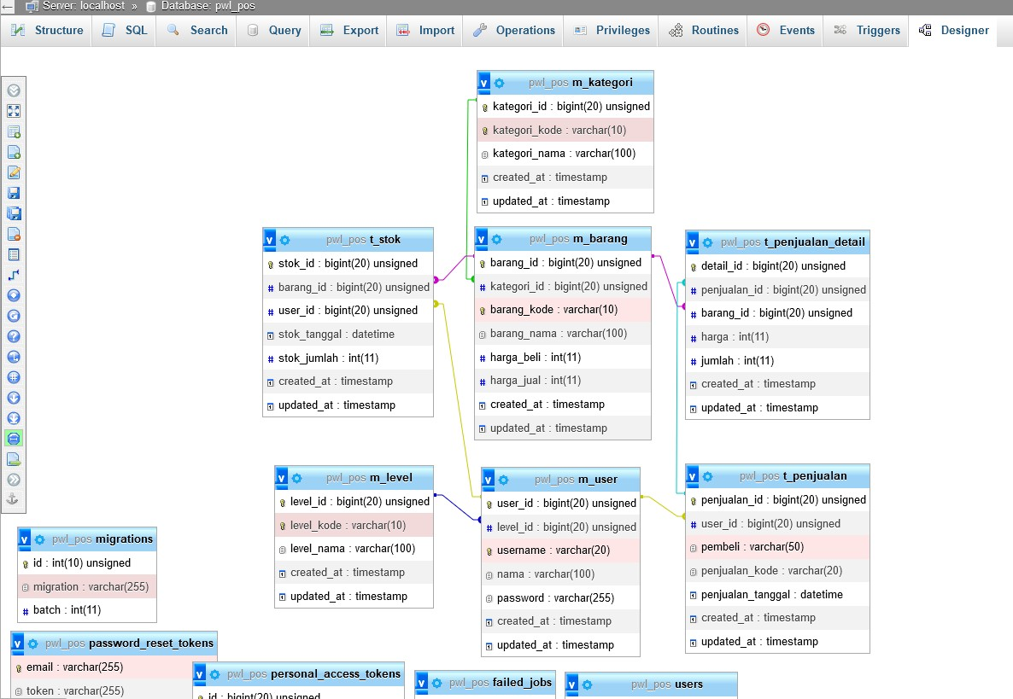

Hasil :
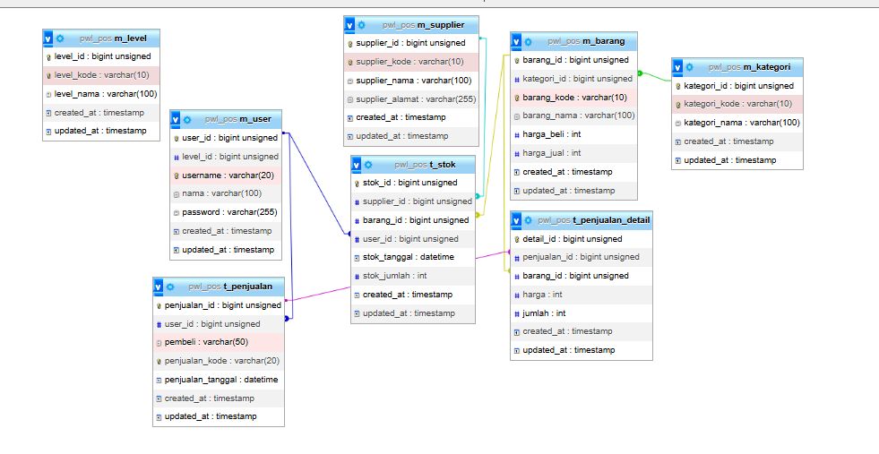

- Laporkan hasil Praktikum-2.2 ini dan commit perubahan pada git.

C. SEEDER
Seeder merupakan sebuah fitur yang memungkinkan kita untuk mengisi database kita dengan data awal atau data dummy yang telah ditentukan. Seeder memungkinkan kita untuk membuat data awal yang sama untuk setiap penggunaan dalam pembangunan aplikasi. Umumnya, data yang sering dibuat seeder adalah data penggunna karena data tersebut akan digunakan saat aplikasi pertama kali di jalankan dan membutuhkan aksi login.

- Perintah umum dalam membuat file seeder adalah seperti berikut
Perintah tersebut akan men-generate file seeder pada folder PWL_POS/database/seeders
- Dan perintah untuk menjalankan file seeder seperti berikut

Dalam proses pengembangan suatu aplikasi, seringkali kita membutuhkan data awal tiruan atau dummy data untuk memudahkan pengujian dan pengembangan aplikasi kita.
Sehingga fitur seeder bisa kita pakai dalam membuat sebuah aplikasi web.
Praktikum 3 – Membuat file seeder

- Kita akan membuat file seeder untuk table m_level dengan mengetikkan perintah
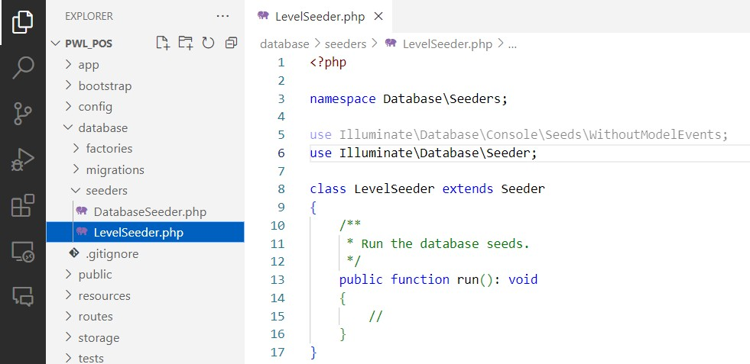

Hasil :

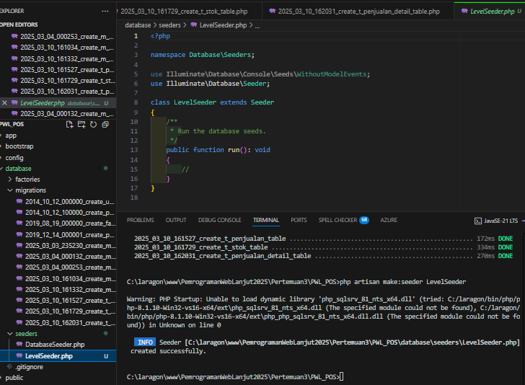
- Selanjutnya, untuk memasukkan data awal, kita modifikasi file tersebut di dalam function run()
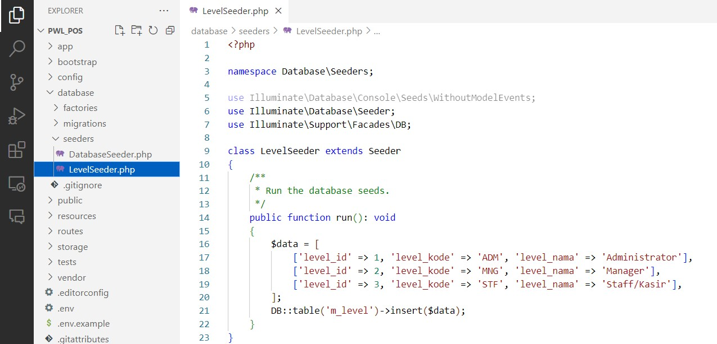

- Selanjutnya, kita jalankan file seeder untuk table m_level pada terminal
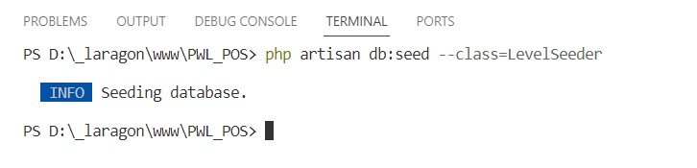

Hasil :
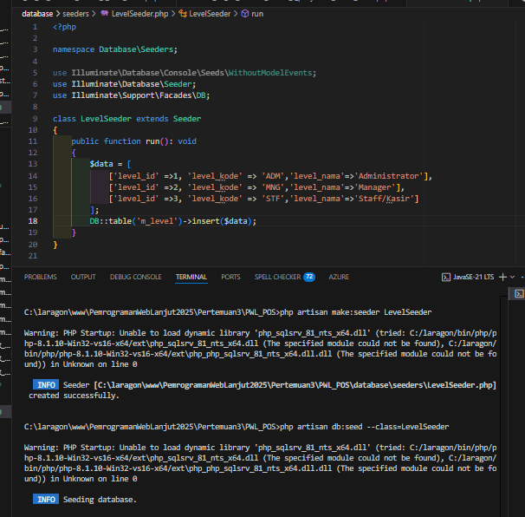
- Ketika seeder berhasil dijalankan maka akan tampil data pada table _{m_level}
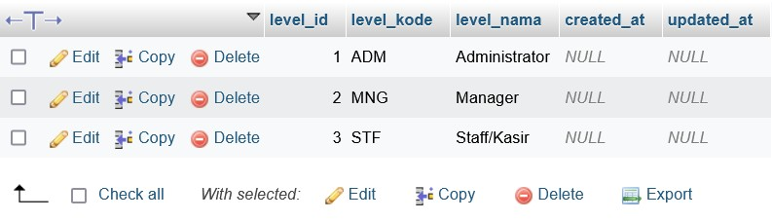

Hasil :
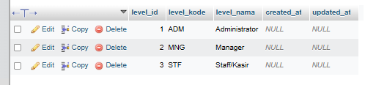
- Sekarang kita buat file seeder untuk table m_user yang me-refer ke table _{m_level}

- Modifikasi file class UserSeeder seperti berikut
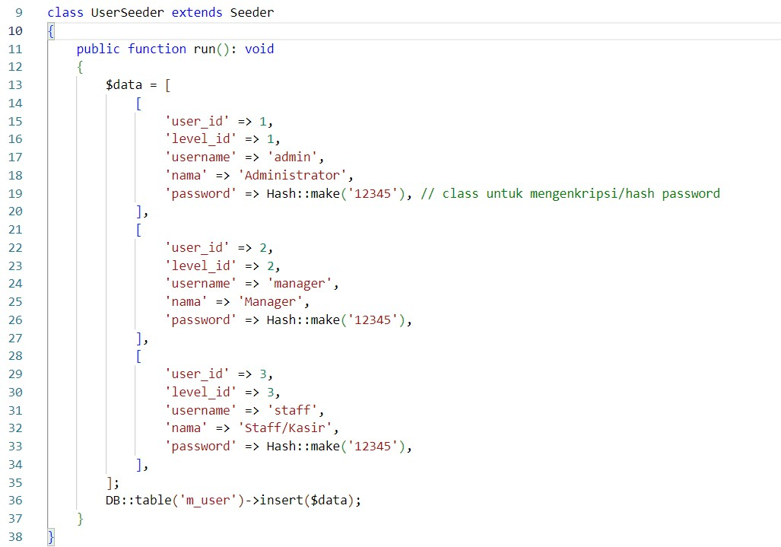

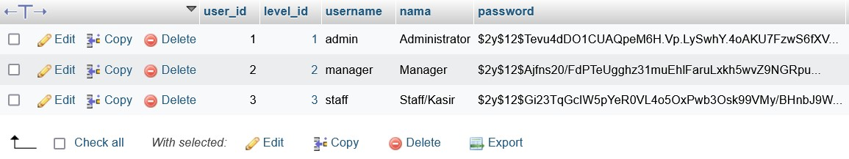
- Jalankan perintah untuk mengeksekusi class _{UserSeeder}

8.

Perhatikan hasil seeder pada table
m_user

Hasil :
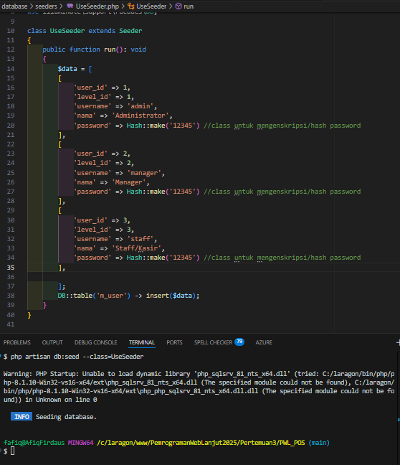
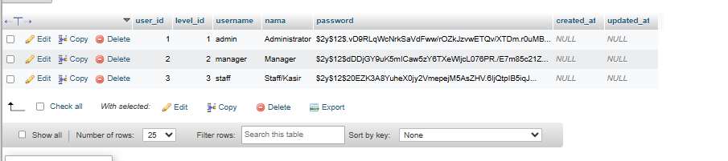

- Ok, data seeder berhasil di masukkan ke database.
- Sekarang coba kalian masukkan data seeder untuk table yang lain, dengan ketentuan seperti berikut
No | Nama Tabel | Jumlah Data | Keterangan
1 | m_kategori | 5 | 5 kategori barang
2 | m_supplier | 3 | 3 supplier barang
3 | m_barang | 15 | 15 barang berbeda (5 barang/supplier)
4 | t_stok | 15 | Stok untuk 15 barang
5 | t_penjualan | 10 | 10 transaksi penjualan
6 | t_penjualan_detail | 30 | 3 barang untuk setiap transaksi penjualan
Hasil :
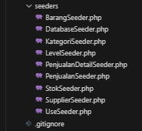

- Jika sudah, laporkan hasil Praktikum-3 ini dan commit perubahan pada git

D. DB FACADE
DB Façade merupakan fitur dari Laravel yang digunakan untuk melakukan query secara langsung dengan mengetikkan perinta SQL secara utuh (raw query). Disebut raw query (query mentah) karena penulisan query pada DB Façade langsung ditulis sebagaimana yang biasa dituliskan pada database, seperti “select * from m_user” atau “insert into m_user…” atau
“update m_user set … Where …”
Raw query adalah cara paling dasar dan tradisional yang ada di Laravel. Raw query terasa familiar karena biasa kita pakai ketika melakukan query langsung ke database.

INFO
Dokumentasi penggunaan DB Façade bisa dicek di laman ini
https://laravel.com/docs/10.x/database#running-queries

Terdapat banyak method yang bisa digunakan pada DB Façade ini. Akan tetapi yang kita pelajari cukup 4 (empat) method yang umum dipakai, yaitu
- DB::select()
Method ini digunakan untuk mengambil data dari database. Method ini mengembalikan (return) data hasil query. Contoh
- DB::insert()
Method ini digunakan untuk memasukkan data pada table database. Method ini tidak memiliki nilai pengembalian (no return). Contoh
c. DB::update()
Method ini digunakan saat menjalankan raw query untuk meng-update data pada database. Method ini memiliki nilai pengembalian (return) berupa jumlah baris data yang ter-update. Contoh
d. DB::delete()
Method ini digunakan saat menjalankan raw query untuk menghapus data dari table. Method ini memiliki nilai pengembalian (return) berupa jumlah baris data yang telah dihapus. Contoh

Ok, sekarang mari kita coba praktikkan menggunakan DB Façade pada project kita
Praktikum 4 – Implementasi DB Facade

- Kita buat controller dahulu untuk mengelola data pada table _{m_level}
- Kita modifikasi dulu untuk routing-nya, ada di PWL_POS/routes/web.php
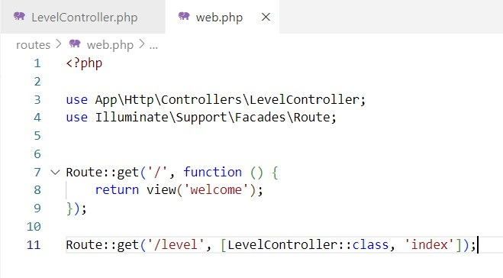

- Selanjutnya, kita modifikasi file LevelController untuk menambahkan 1 data ke table
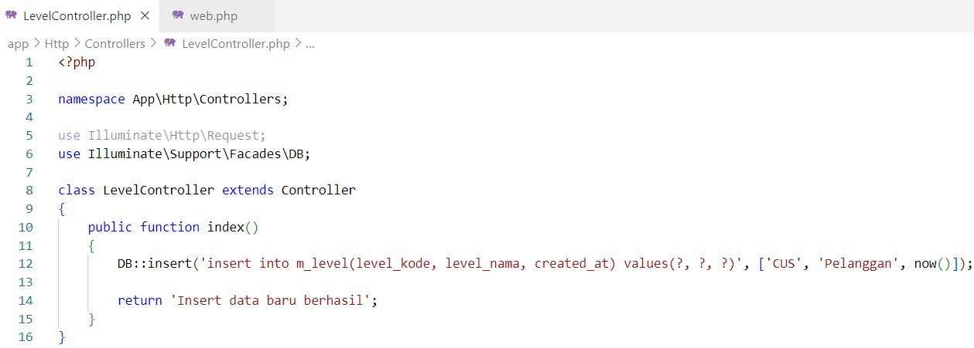
m_level

- Kita coba jalankan di browser dengan url localhost/PWL_POS/public/level dan amati apa yang terjadi pada table m_level di database, screenshot perubahan yang ada pada
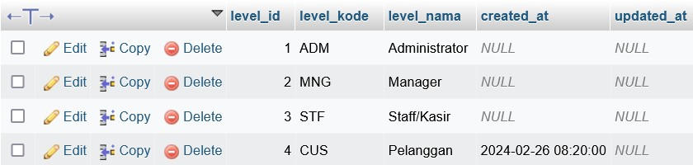
table
m_level

Hasil : 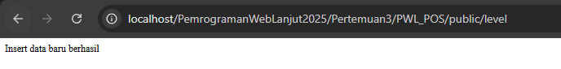
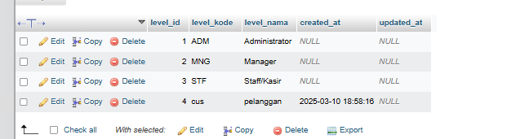
- Selanjutnya, kita modifikasi lagi file LevelController untuk meng-update data di table m_level seperti berikut
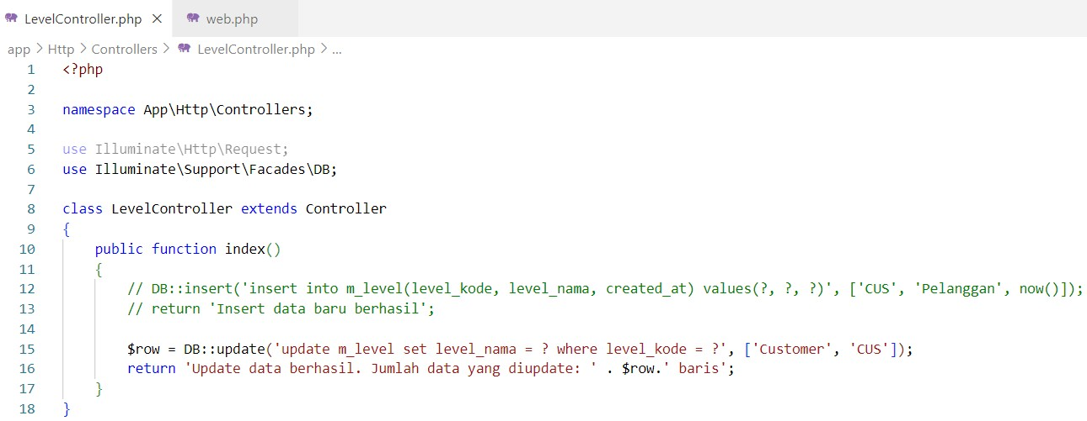

Hasil :
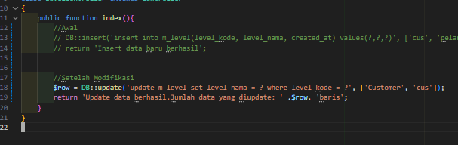
- Kita coba jalankan di browser dengan url localhost/PWL_POS/public/level lagi dan amati apa yang terjadi pada table m_level di database, screenshot perubahan yang ada pada table m_level
Hasil : 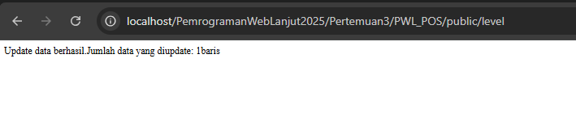

- Kita coba modifikasi lagi file LevelController untuk melakukan proses hapus data
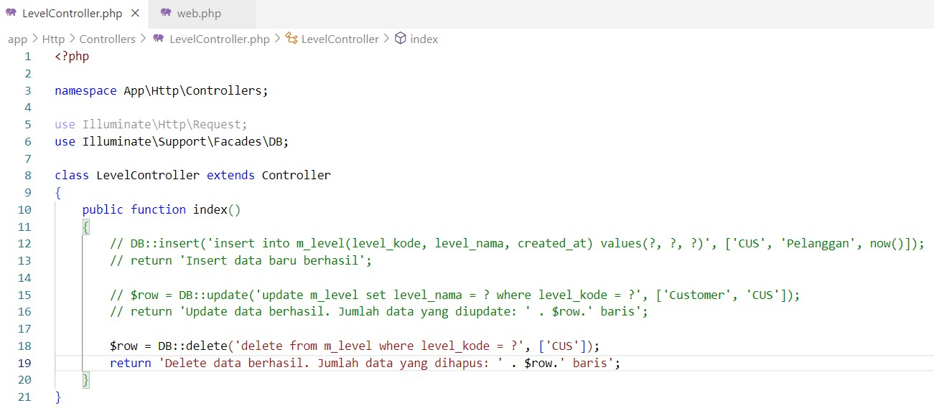

Hasil :
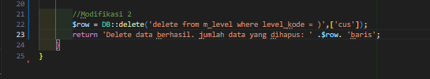
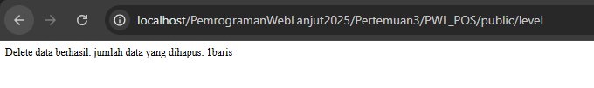
- Method terakhir yang kita coba adalah untuk menampilkan data yang ada di table m_level. Kita modifikasi file LevelController seperti berikut
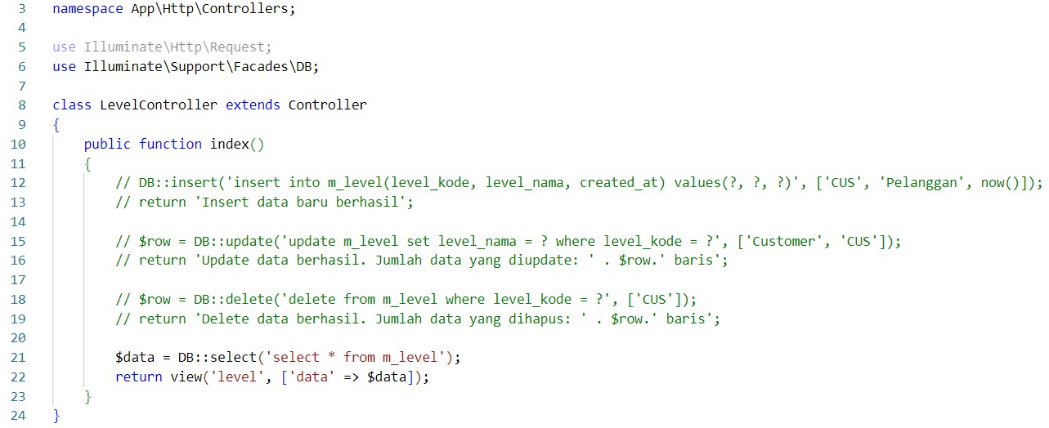

Hasil :
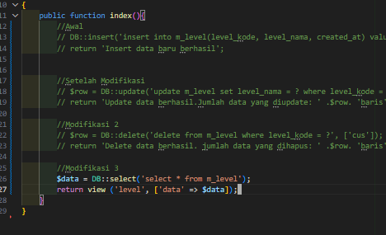

- Coba kita perhatikan kode yang diberi tanda kotak merah, berhubung kode tersebut memanggil view(‘level’), maka kita buat file view pada VSCode di
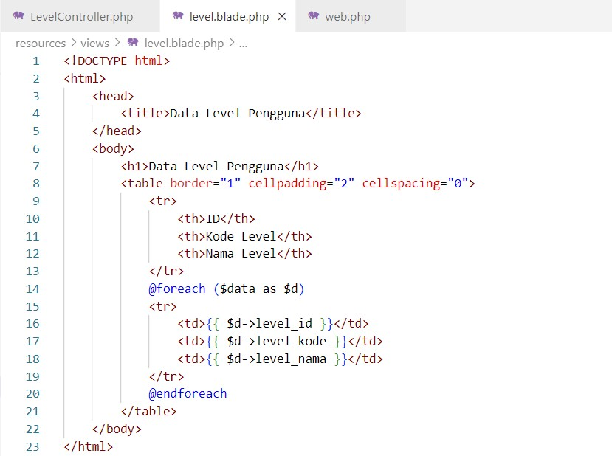
PWL_POS/resou
r
ces
/view/level.blade.php

View :
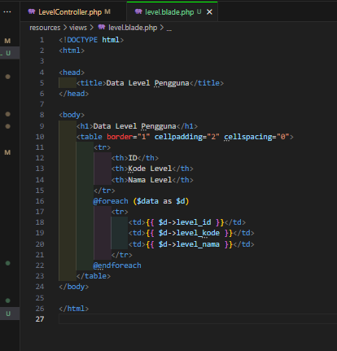
- Silahkan dicoba pada browser dan amati apa yang terjadi
Hasil :
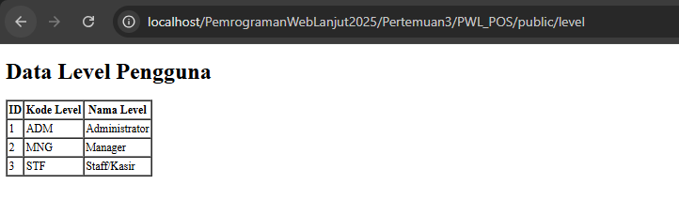
- Laporkan hasil Praktikum-4 ini dan commit perubahan pada git.

E. QUERY BUILDER
Query builder adalah fitur yang disediakan Laravel untuk melakukan proses CRUD (create, retrieve/read, update, delete) pada database. Berbeda dengan raw query pada DB Facede yang mengharuskan kita menulis perintah SQL, pada query builder perintah SQL ini diakses menggunakan method. Jadi, kita tidak menulis perintah SQL secara langsung, melainkan cukup memanggil method-method yang ada di query builder.
Query builder membuat kode kita menjadi rapi dan lebih mudah dibaca. Selain itu query builder tidak terikat ke satu jenis database, jadi query builder bisa digunakan untuk mengakses berbagai jenis database seperti MySQL, MariaDB, PostgreSQL, SQL Server, dll. Jika suatu saat ingin beralih dari database MySQL ke PostgreSQL, tidak akan banyak kendala. Namun kelemahan dari query builder adalah kita harus mengetahui method-method apa saja yang ada di query builder.
INFO

Dokumentasi penggunaan Query Builder pada Laravel bisa dicek di laman ini

s
https://laravel.com/docs/10.x/querie

Ciri khas
query builder

Laravel adalah kita tentukan dahulu target table yang akan
kita akses untuk operasi CRUD.

Perintah pertama yang dilakukan pada query builder adalah menentukan nama table yang akan dilakukan operasi CRUD. Kemudian baru disusul method yang ingin digunakan sesuai dengan peruntukannya. Contoh
- Perintah untuk insert data dengan method _{insert()}
Query yang dihasilkan dari kode di atas adalah
insert into m_kategori(kategori_kode, kategori_nama) values(‘SMP’, ‘Smartphone’);
- Perintah untuk update data dengan method where() dan _{update()}
Query yang dihasilkan dari kode di atas adalah
update m_kategori set kategori_nama = ‘Makanan Ringan’ where kategori_id = 1;
- Perintah untuk delete data dengan method where() dan _{delete()}
Query yang dihasilkan dari kode di atas adalah
delete from m_kategori where kategori_id = 9;
- Perintah untuk ambil data
Method Query Builder | Query yang dihasilkan
DB::table(‘m_kategori’)->get(); | select * from m_kategori
DB::table(‘m_kategori’)  ->where(‘kategori_id’, 1)->get(); | select * from m_kategori where kategori_id = 1;
DB::table(‘m_kategori’)  ->select(‘kategori_kode’)  ->where(‘kategori_id’, 1)->get(); | select kategori_kode from m_kategori where kategori_id = 1;

Praktikum 5 – Implementasi Query Builder

- Kita buat controller dahuku untuk mengelola data pada table _{m_kategori}
- Kita modifikasi dulu untuk routing-nya, ada di _{PWL_POS/routes/web.php}
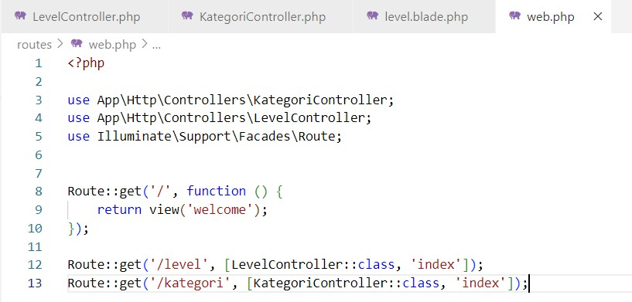

- Selanjutnya, kita modifikasi file KategoriController untuk menambahkan 1 data ke table m_kategori
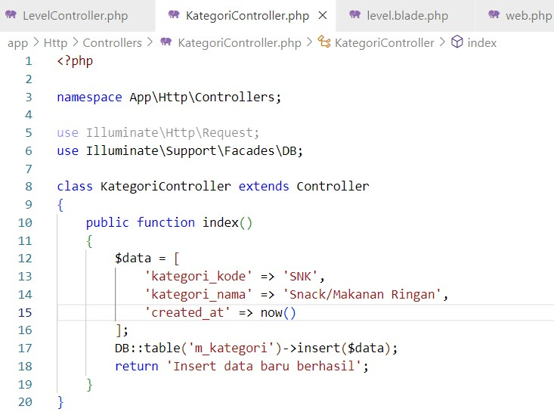

Hasil :
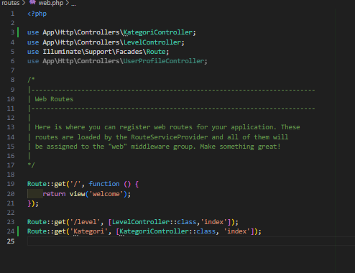
- Kita coba jalankan di browser dengan url localhost/PWL_POS/public/kategori dan amati apa yang terjadi pada table m_kategori di database, screenshot perubahan yang ada pada table m_kategori
Hasil :
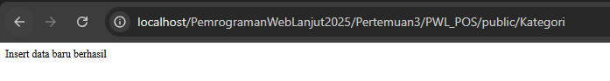
- Selanjutnya, kita modifikasi lagi file KategoriController untuk meng-update data di table m_kategori seperti berikut
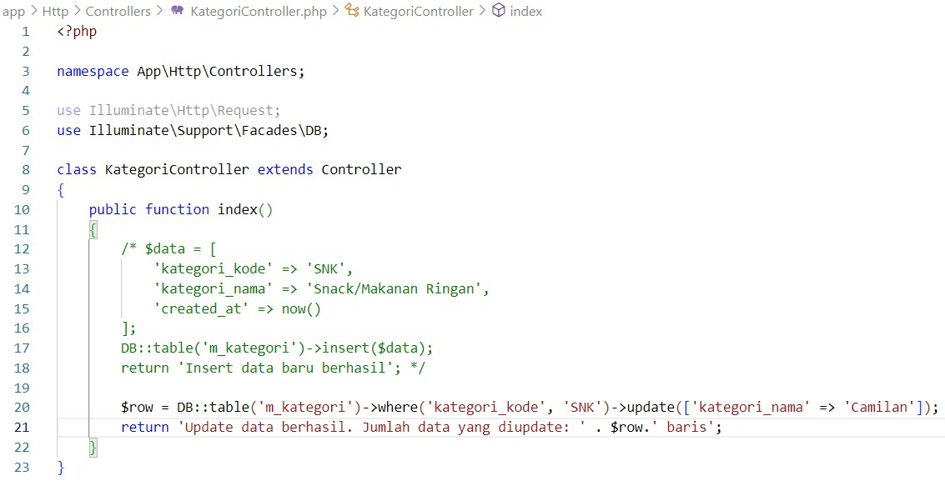

- Kita coba jalankan di browser dengan url localhost/PWL_POS/public/kategori lagi dan amati apa yang terjadi pada table m_kategori di database, screenshot perubahan yang ada pada table m_kategori
Hasil :
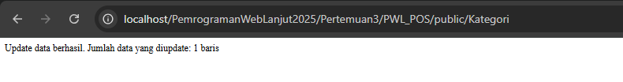
- Kita coba modifikasi lagi file KategoriController untuk melakukan proses hapus data
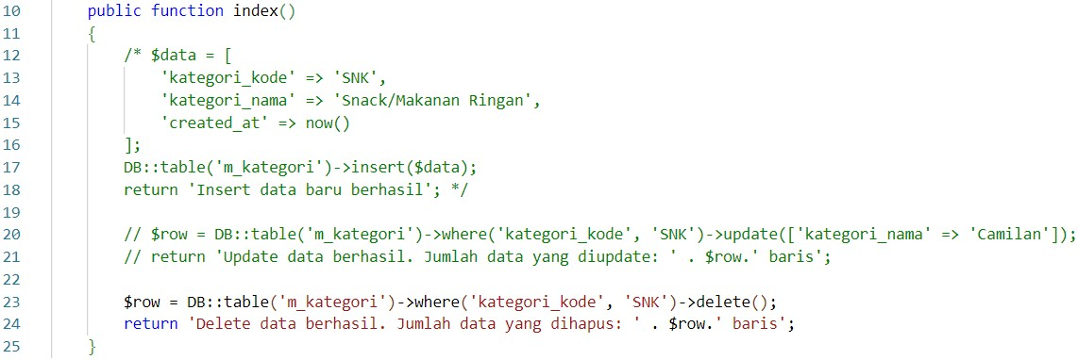

Hasil :
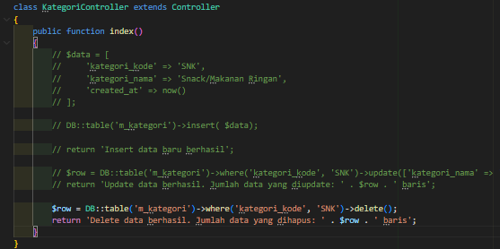
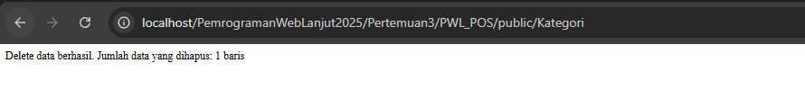
- Method terakhir yang kita coba adalah untuk menampilkan data yang ada di table m_kategori. Kita modifikasi file KategoriController seperti berikut
Hasil :
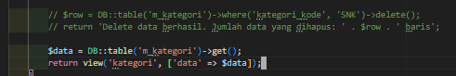

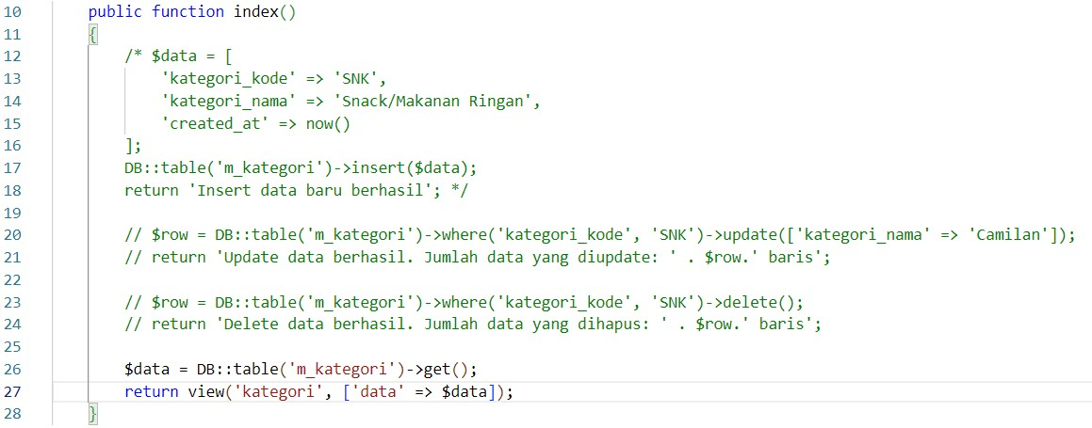

- Coba kita perhatikan kode yang diberi tanda kotak merah, berhubung kode tersebut memanggil view(‘kategori’), maka kita buat file view pada VSCode di PWL_POS/resources/view/kategori.blade.php
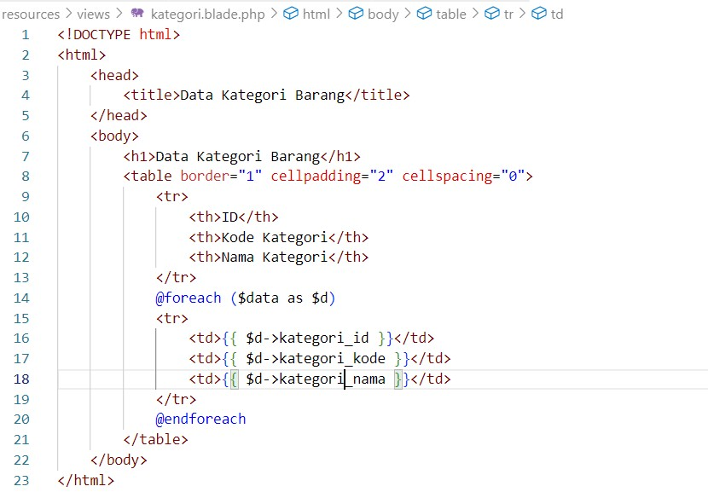

- Silahkan dicoba pada browser dan amati apa yang terjadi.
Hasil :
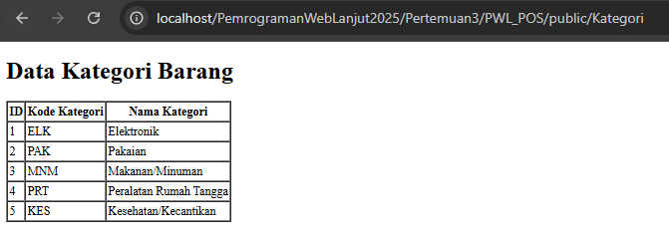
- Laporkan hasil Praktikum-5 ini dan commit perubahan pada git

F. ELOQUENT ORM
Eloquent ORM adalah fitur bawaan dari laravel. Eloquent ORM adalah cara pengaksesan database dimana setiap baris tabel dianggap sebagai sebuah object. Kata ORM sendiri merupakan singkatan dari Object-relational mapping, yakni suatu teknik programming untuk mengkonversi data ke dalam bentuk object.
INFO

Eloquent ORM memerlukan Model untuk proses konversi data pada tabel menjadi object.
Object inilah yang nantinya akan kita akses dari dalam controller.

Oleh karena itu
membuat

Model pada Laravel
berarti menggunakan Eloquent ORM
. Silahkan cek disini

https://laravel.com/docs/10.x/eloquen
t

Perintah untuk membuat model adalah sebagai berikut

Untuk bisa melakukan operasi CRUD (create, read/retrieve, update, delete), kita harus membuat sebuah model sesuai dengan target tabel yang ingin digunakan. Jadi, dalam 1 model, merepresentasikan 1 tabel database.

Praktikum 6 – Implementasi Eloquent ORM

- Kita buat file model untuk tabel m_user dengan mengetikkan perintah
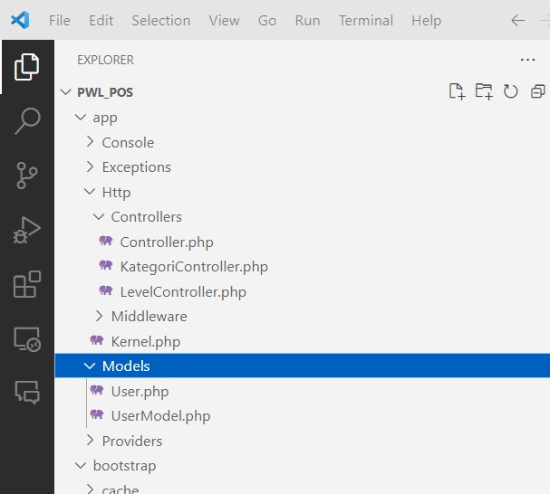

- Setelah berhasil generate model, terdapat 2 file pada folder model yaitu file User.php bawaan dari laravel dan file UserModel.php yang telah kita buat. Kali ini kita akan menggunakan file UserModel.php
- Kita buka file UserModel.php dan modifikasi seperti berikut
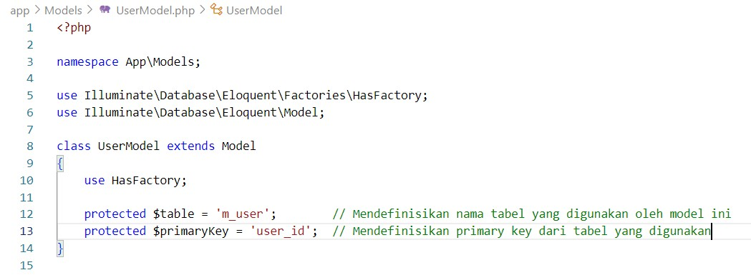

- Kita modifikasi route web.php untuk mencoba routing ke controller _{UserController}
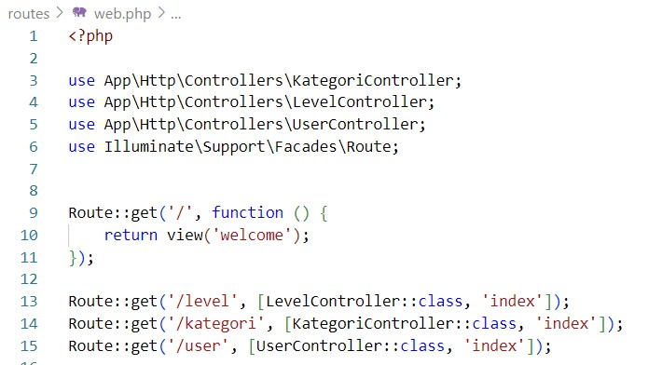

- Sekarang, kita buat file controller UserController dan memodifikasinya seperti berikut
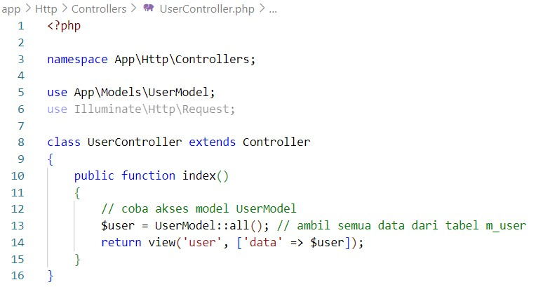

- Kemudian kita buat view user.blade.php
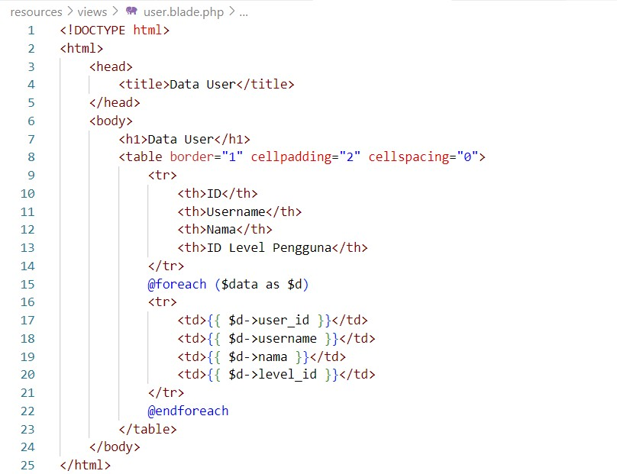

- Jalankan di browser, catat dan laporkan apa yang terjadi 8. Setelah itu, kita modifikasi lagi file _{UserController}
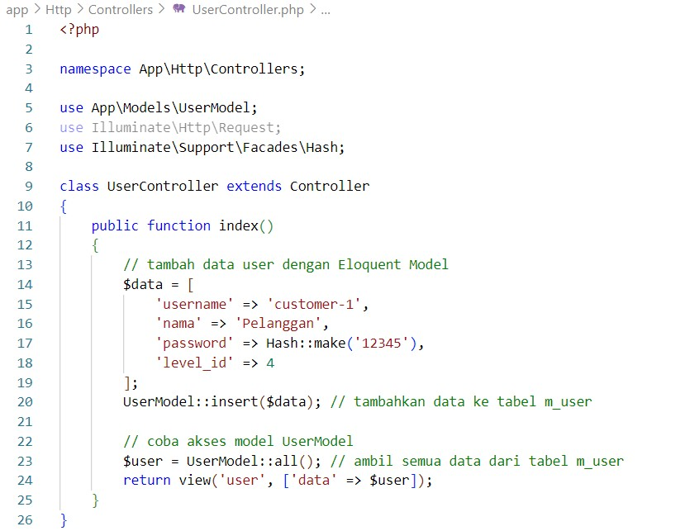

- Jalankan di browser, amati dan laporkan apa yang terjadi
- Kita modifikasi lagi file UserController menjadi seperti berikut
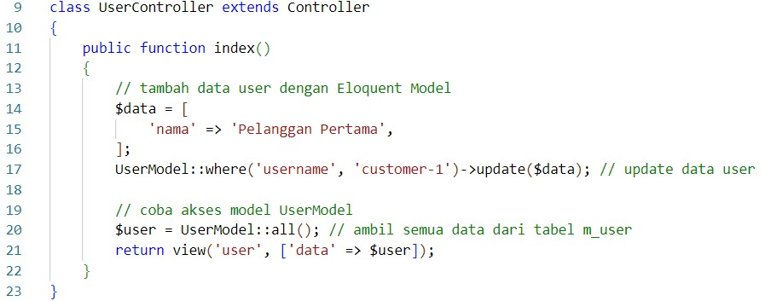

- Jalankan di browser, amati dan laporkan apa yang terjadi
Hasil :
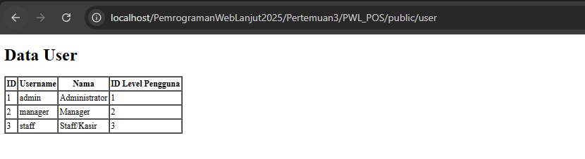
- Jika sudah, laporkan hasil Praktikum-6 ini dan commit perubahan pada git

G. Penutup
Jawablah pertanyaan berikut sesuai pemahaman materi di atas
- Pada Praktikum 1 - Tahap 5, apakah fungsi dari APP_KEY pada file setting .env Laravel?
Jawab :
`APP_KEY` pada file `.env` Laravel berfungsi untuk menjaga keamanan aplikasi, terutama dalam proses enkripsi data seperti session cookies dan token CSRF. Kunci ini digunakan untuk memastikan bahwa data yang terenkripsi hanya dapat diakses dengan kunci yang benar. Jika kunci tidak diatur atau diubah, data terenkripsi tidak bisa dibaca dan aplikasi mungkin menjadi tidak aman. Untuk menghasilkan kunci baru, dapat digunakan perintah `php artisan key:generate`.
- Pada Praktikum 1, bagaimana kita men-generate nilai untuk APP_KEY?
Jawab :
Gunakan php artisan key:generate
- Pada Praktikum 2.1 - Tahap 1, secara default Laravel memiliki berapa file migrasi?
dan untuk apa saja file migrasi tersebut?
Jawab :
1. 2014_10_12_000000_create_users_table
• Digunakan untuk membuat tabel users, yang menyimpan data pengguna (user) aplikasi, seperti nama, email, password, dan timestamp.
2. 2014_10_12_100000_create_password_reset_tokens_table
• Digunakan untuk membuat tabel password_reset_tokens, yang menyimpan token untuk proses reset password ketika pengguna ingin mengubah kata sandi mereka.
3. 2019_08_19_000000_create_failed_jobs_table
• Digunakan untuk membuat tabel failed_jobs, yang menyimpan informasi tentang job yang gagal diproses dalam sistem queue Laravel.
4. 2019_12_14_000001_create_personal_access_tokens_table
• Digunakan untuk membuat tabel personal_access_tokens, yang menyimpan token akses pribadi yang digunakan untuk mengelola autentikasi API di Laravel menggunakan fitur Laravel Sanctum.
- Secara default, file migrasi terdapat kode $table->timestamps();, apa tujuan/output dari fungsi tersebut?
Jawab :
Kode `$table->timestamps();` pada migrasi Laravel berfungsi untuk secara otomatis menambahkan dua kolom timestamp ke dalam tabel, yaitu:
- created_at: Menyimpan waktu ketika record (baris data) pertama kali dibuat.
- updated_at: Menyimpan waktu ketika record terakhir kali diperbarui.
Kolom-kolom ini sangat berguna untuk melacak kapan sebuah data dibuat dan kapan terakhir kali diperbarui, yang sering diperlukan dalam pengelolaan data. Laravel akan secara otomatis mengisi dan memperbarui nilai kedua kolom ini ketika record ditambahkan atau diperbarui.
- Pada File Migrasi, terdapat fungsi $table->id(); Tipe data apa yang dihasilkan dari fungsi tersebut?
Jawab :
Fungsi `$table->id();` pada file migrasi Laravel menghasilkan kolom dengan tipe data BIGINT (big integer) yang otomatis dijadikan sebagai primary key untuk tabel tersebut. Kolom ini juga bersifat auto-increment, sehingga nilai ID akan bertambah secara otomatis setiap kali record baru ditambahkan.
- Apa bedanya hasil migrasi pada table m_level, antara menggunakan $table->id(); dengan menggunakan $table->id('level_id'); ?
Jawab :
Perbedaan hasil migrasi pada tabel `m_level` antara menggunakan `$table->id();` dan `$table->id('level_id');` terletak pada nama kolom primary key yang dihasilkan:
1. $table->id();
- Akan membuat kolom dengan nama `id` sebagai primary key dan auto-increment - Default tipe data adalah BIGINT .
2. $table->id('level_id');
- Akan membuat kolom dengan nama `level_id` sebagai primary key dan autoincrement .
- Default tipe data tetap BIGINT , tetapi nama kolomnya berubah menjadi `level_id`
Intinya, perbedaannya hanya pada nama kolom yang digunakan sebagai primary key . Fungsi dan tipe datanya tetap sama.
- Pada migration, Fungsi ->unique() digunakan untuk apa?
Jawab :
Pada migrasi Laravel, fungsi ->unique() digunakan untuk menetapkan kolom sebagai kolom unik, yang berarti bahwa nilai-nilai dalam kolom tersebut tidak boleh ada yang duplikat. Setiap nilai yang dimasukkan ke kolom yang diatur sebagai unik harus berbeda dari nilai-nilai lainnya dalam kolom tersebut.
- Pada Praktikum 2.2 - Tahap 2, kenapa kolom level_id pada tabel m_user menggunakan $tabel->unsignedBigInteger('level_id'), sedangkan kolom level_id pada tabel m_level menggunakan $tabel->id('level_id') ?
Jawab :
- Pada tabel m_level, $table->id('level_id') digunakan untuk mendefinisikan primary key.
- Pada tabel m_user, $table->unsignedBigInteger('level_id') digunakan untuk mendefinisikan foreign key yang mengacu pada level_id di tabel m_level.
- Pada Praktikum 3 - Tahap 6, apa tujuan dari Class Hash? dan apa maksud dari kode program Hash::make('1234');?
Jawab :
Tujuan dari Class Hash di Laravel adalah untuk menyediakan fungsi-fungsi yang terkait dengan hashing (pembuatan hash) dan verifikasi hash, terutama untuk memastikan keamanan data sensitif, seperti password. Dengan hashing, data akan diubah menjadi bentuk yang tidak dapat dibaca dan sulit untuk direkonstruksi kembali, sehingga lebih aman dari serangan seperti pencurian data.
Maksud dari kode Hash::make('1234');:
Kode ini digunakan untuk meng-hash string '1234'. Fungsi Hash::make() akan mengubah string tersebut menjadi hash yang lebih aman untuk penyimpanan, misalnya ketika menyimpan password ke dalam database.
- Pada Praktikum 4 - Tahap 3/5/7, pada query builder terdapat tanda tanya (?), apa kegunaan dari tanda tanya (?) tersebut?
Jawab :
Pada query builder di Laravel, tanda tanya (?) digunakan sebagai placeholder dalam query untuk menghindari risiko SQL injection. Placeholder ini akan digantikan dengan nilai yang aman secara otomatis oleh query builder ketika query dijalankan.
Penggunaan tanda tanya (?) membantu dalam binding parameter secara aman. Nilainilai yang dimasukkan ke dalam query akan di-sanitize sehingga tidak bisa dimanipulasi untuk merusak query atau melakukan serangan berbahaya.
- Pada Praktikum 6 - Tahap 3, apa tujuan penulisan kode protected $table =
‘m_user’; dan protected $primaryKey = ‘user_id’; ?
Jawab :
Penulisan `protected $table = 'm_user';` dalam model Laravel digunakan untuk menetapkan nama tabel database yang berbeda dari default. Sementara `protected $primaryKey = 'user_id';` digunakan untuk menentukan kolom primary key yang berbeda dari default (`id`). Ini memungkinkan model untuk berfungsi dengan tabel dan kolom primary key yang tidak sesuai dengan konvensi default Laravel.
- Menurut kalian, lebih mudah menggunakan mana dalam melakukan operasi CRUD ke database (DB Façade / Query Builder / Eloquent ORM) ? jelaskan
Jawab :
Saya lebih suka memakai Query Builder karena tidak perlu menulis query Panjang seperti di DB Façade, kemudian tatanan code yang lebih rapi dan mudah sekali dibaca sehingga memudahkan saya untuk memahami maksud dari query yang ingin saya buat

*** Sekian, dan selamat belajar ***

. Buka aplikasi phpMyAdmin, dan buat database baru dengan nama _{PWL_POS}

